[浙大一院与浙江省肿瘤医院研究共享图像受质疑，科研诚信待考](https://mp.weixin.qq.com/s?__biz=MzkzNTc5NDgwMw==&mid=2247493617&idx=1&sn=bf8473206b85c7ee7ed16496f25cabb5&chksm=c3a6ca5405250d4f1893cc3680bcc1a1a4d1d225d8d0d38c7c89562e306778f7b8318c9b15a4&scene=126&sessionid=1742916172)

急先锋[先锋科研](javascript:void(0);)2025-03-25 22:54:00浙江

**点击上方蓝字关注先锋科研**



文 | 急先锋

**论文信息**

近日，发表于《Evidence-based Complementary and Alternative Medicine》期刊的研究‘Involvement of endoplasmic reticulum stress in capsaicin-induced apoptosis of human pancreatic cancer cells’ 因实验图像问题引发学术争议。该研究由Shengzhang Lin（通讯作者）、Jianhong Zhang、Hui Chen、Kangjie Chen、Fuji Lai、Jiang Luo、Zhaohong Wang、Heqi Bu、Riyuan Zhang、Honghai Li和Hongfei Tong共同完成，通讯单位为浙江大学医学院附属第一医院肝胆胰外科，其余作者单位为温州医学院附属第二医院肝胆胰外科。值得注意的是，论文1和论文2的通讯作者均为Shengzhang Lin。

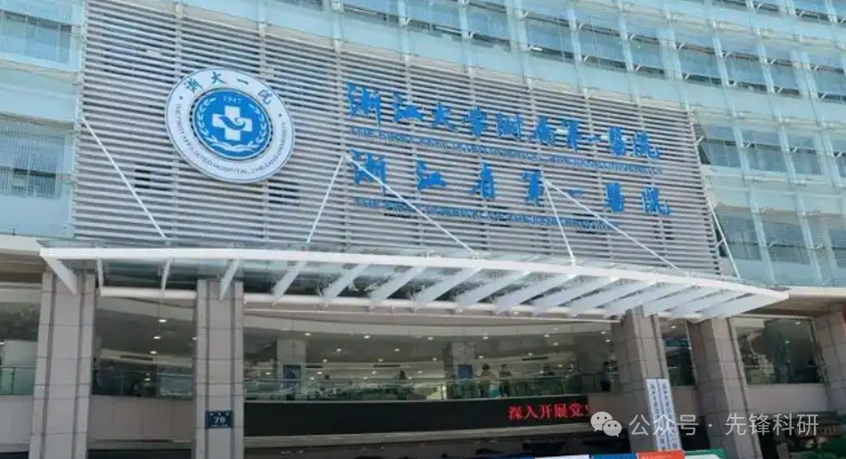

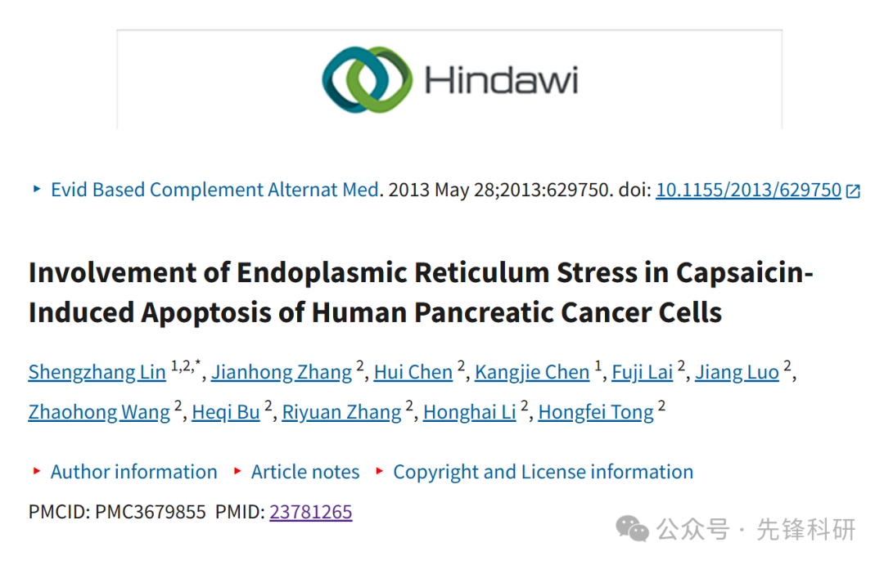

**质疑信息**

2025年3月评论人René Aquarius指出本文结果与其他两篇研究图像重复：

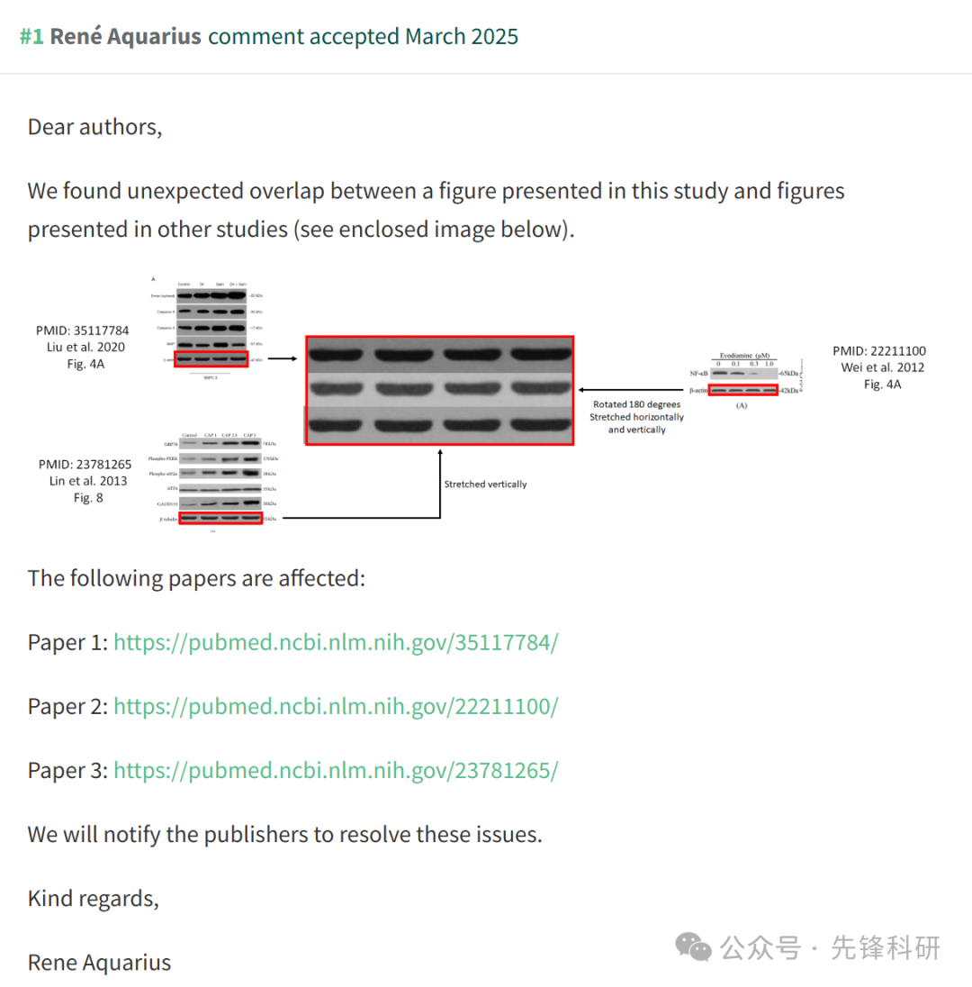

**参考链接：**

https://pubpeer.com/publications/5B3FF4EF95731F8C706BEDA03A2A48

**END**



**免责申明**

本文中的所有信息均源自学术网站及已公开资料。我们虽努力确保信息的准确性与完整性，但无法对此做出绝对保证。若发现任何纰漏或不实之处，请及时联系公众号后台，以便进行更正或删除。